Недельный план-конспект
Группа ТЭ- 1
Дата 13.04 – 19.04
Задачи:
1 Развитие двигательных качеств у акробатов.
2 Развитие гибкости.
3 Воспитать у учащихся ответственность за результат своего труда.
Тренер Терзыман О.А.
Содержание упражнений |  | Дози-ровка | Методические рекомендации
Подготовительная  часть | Разминка  Комплекс ОРУ  Бег на месте  Прыжки на скакалке | 5мин  2мин  3мин | Следить за осанкой и амплитудой движения  Следить за дыханием
Основная часть | ОФП  -Упор присев вверх  -Упор присев - в упор лёжа  -отжимания  -Пресс (прямая складка)  СФП  -разминка на шпагат  -правый, левый, поперечный шпагат на возвышенности.  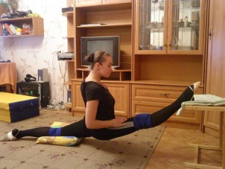-  -фронтальное равновесие 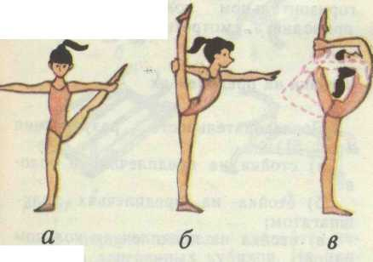  -ру  -ружьё  -боковая затяжка -кольцо  Удержание «Угол» на полу  Стойка на руках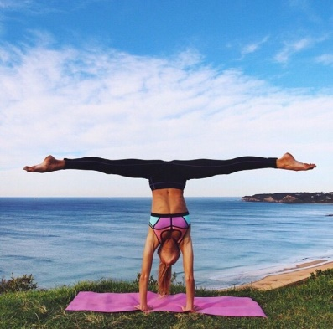  Мост  Переворот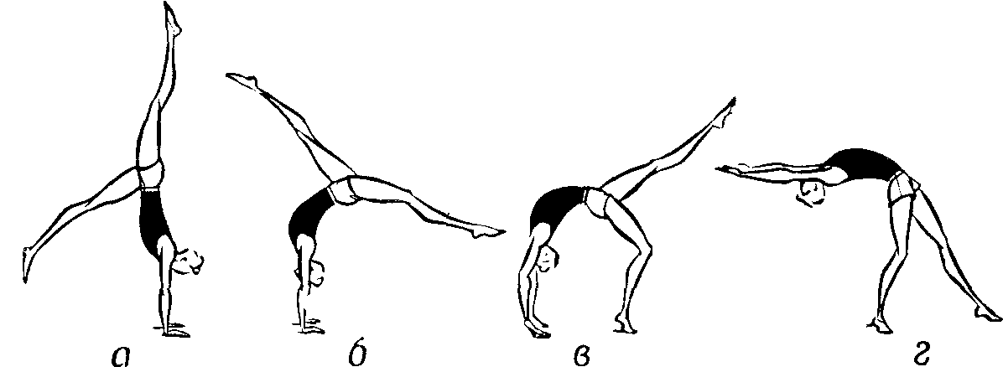 | 15мин  15мин  3х2мин | Держать спину прямо  Корпус держать ровно  Следить за плотностью складки  Следить за осанкой  Ноги прямые, носки тянем.  Ногу тянем к плечу  Ноги прямые  Держать равновесие, спина прямая  Спину держать прямо  Следим за постановкой рук  Ноги держим параллельно полу  Держим равновесие  Следим за постановкой рук  Ноги прямые, руки прямы, тянем носки  Держим равновесие  Стараемся выпрямить ноги, весь вес переводим в руки  Руки держим прямые, держим равновесие, ноги прямые, носки тянем
Заключительная часть | Упражнения на расслабление  Т/Б при занятии в домашних условиях | 5мин

Внимание обучающимся!
Обратить внимание на соблюдение техники
безопасного выполнения физических упражнений.

